

Asse 3

Sostenere la transizione verso

un'economia a basse emissioni

di carbonio in tutti i settori

Attività 3.1.a.1

Riduzione di consumi di energia

primaria negli edifici scolastici

Linee guida per la compilazione

della domanda di contributo

attraverso il sistema

**FEG**

2015

**Front-End Generalizzato**

contributi per la riduzione di consumi di energia primaria negli edifici scolastici   
ai sensi del Bando approvato con   
DGR n. 128 del 29/01/2016

www.regione.fvg.it

1. caratteristiche generali del sistema 3

1.1 funzionalità del sistema 3

1.2 accesso al sistema 3

2. compilazione della domanda 4

2.1 struttura della domanda 4

2.2 suggerimenti per la compilazione 5

2.3 modulo base (su web) 5

3. compilazione e caricamento degli allegati 9

3.1 Allegato A (scheda tecnica di progetto di efficientamento energetico)…………9

3.2 Allegato A bis (planimetria) .9

3.3 Allegato B/B1 (modello di calcolo delle entrate nette) 9

3.4 Allegato C (dichiarazione attestante il possesso dei requisiti e assunzione

degli obblighi del beneficiario) 10

3.5 Allegati D (relazione attestante la sussistenza delle capacità

amministrativa e operativa del beneficiario in relazione al progetto da realizzare) 10

3.6 Allegato D bis (curriculum vitae) 10

3.7 Allegato E (eventuale scheda tecnica di progetto aggiuntivo) 10

3.8 allegato E bis (planimetria) 10

3.9 Allegato F ( documenti d’identità) 11

4. firma digitale della domanda completa 11

4.1 firma digitale 11

4.2 verifica firma digitale 11

5. assistenza 12

5.1assistenza tecnica informatica…………………….………………………………………………..12

5.2assistenza amministrativa…………………………..………………………………………………..12premessa

Il presente manuale contiene:

* **istruzioni tecniche** per operare sul sistema informativo on line FEG (Front-End Generalizzato) per la presentazione delle domande relative ai progetti di investimento finalizzati a ridurre i consumi energetici negli edifici scolastici pubblici a valere sull’Asse 3 “Sostenere la transizione verso un'economia a basse emissioni di carbonio in tutti i settori” - Attività 3.1.a.1 “Riduzione di consumi di energia primaria negli edifici scolastici” del POR FESR 2014-2020 secondo le modalità disciplinate dal Bando approvato con DGR n. 128 del 29 gennaio 2016, di seguito denominato Bando.
* **linee guida** per la redazione della domanda

La presente guida funge da orientamento per la compilazione delle domande.

In caso di difformità con la normativa di riferimento, prevale quanto disposto da quest’ultima.

# 1. caratteristiche generali del sistema

1.1 funzionalità del sistema

Il sistema di presentazione domande si compone di più elementi, che assolvono a specifiche funzioni:

1) **accesso al sistema** tramite accreditamento una tantum sul sito web regionale.

2) **predisposizione** della domanda su web (FEG):

- **compilazione** dell’istanza di contributo direttamente su web;

- **convalida** dei dati inseriti

- **caricamento** dei file che costituiscono gli allegati;

- **creazione** della *domanda completa* attraverso la composizione in un unico file dei dati inseriti;

- **scaricamento** della *domanda completa*, **sottoscrizione** digitale, **caricamento** della *domanda completa* firmata, **verifica validità firma**;

- **trasmissione** domanda completa correttamente firmata.

1.2 accesso al sistema

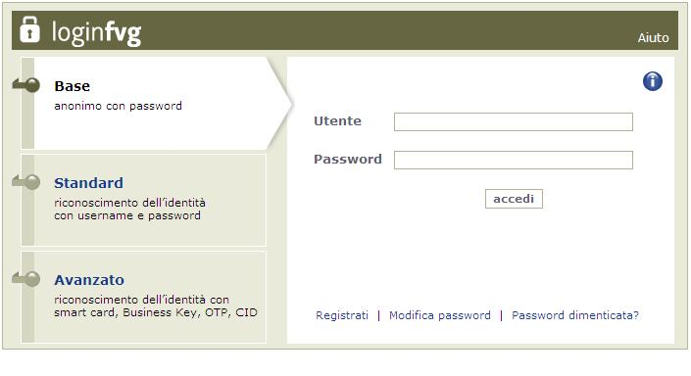

Si accede alla piattaforma FEG (Front End Generalizzato) per la presentazione delle domande dal link presente nella pagina web dedicata al canale contributivo di interesse.

Il sistema richiede l’inserimento delle credenziali, previa registrazione qualora mai effettuata in precedenza.

Le credenziali registrate al primo accesso potranno essere utilizzate per i futuri accessi alla piattaforma.

La prima pagina della piattaforma FEG riporta l’elenco delle domande presentate sui diversi canali e il loro stato (*in composizione, validata, non trasmessa, trasmessa*). Se il canale è aperto è possibile entrare nelle domande non ancora trasmesse e modificarle. Se il canale è chiuso l’unica operazione possibile è la visualizzazione del pdf della relativa domanda, se trasmessa (non degli allegati).

Per inserire una nuova domanda cliccare su Nuovo Atto e selezionare il procedimento di interesse

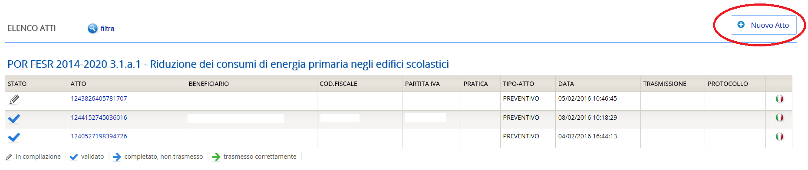

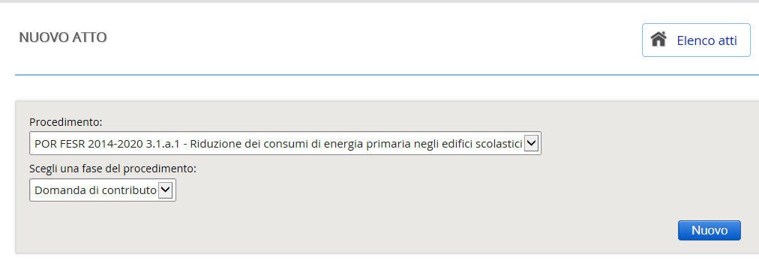

# 2. compilazione della domanda

2.1 struttura della domanda

* **Istanza di contributo**

pagine web  
da compilare in FEG

modulo base:

dati richiedente

dati progetto

* Allegato A Scheda tecnica di progetto di efficientamento energetico

file word/excel  
modelli scaricabili dal sito da compilare e caricare in FEG previa conversione in pdf

* Allegato B/B1 Modello di calcolo delle entrate nette generate dal progetto
* Allegato C Dichiarazione attestante il possesso dei requisiti richiesti e assunzione degli obblighi del beneficiario
* Allegato D Relazione attestante la sussistenza della capacità amministrativa e operativa del beneficiario in relaziona al progetto da realizzare
* Allegato E Scheda tecnica di progetto aggiutivo (eventuale)
* Allegato A bis Planimetria

Da creare e caricare su FEG in pdf

* Allegato D bis Curriculum vitae (modello europeo)
* Allegato E bis Planimetria
* Allegato F Documenti d’identità

La domanda completa (modulo più allegati) potrà avere dimensioni max di 10 Mb tenuto conto delle seguenti dimensioni medie:

* 100 Kb per il mero modulo su file in formato PDF;
* i restanti circa 9,9 Mb suddivisi per gli ulteriori allegati;

2.2 suggerimenti per la compilazione

Per agevolare la preparazione della domanda, si suggerisce di

INIZIO

SCARICARE DAL SITO

fac-simile domanda e allegati

COMPILARE in locale sul proprio pc allegati word ed excel

SCARICARE BOZZA e verificare

ACCEDERE a FEG e   
COMPILARE le pagine web

DATI CORRETTI?

CARICARE su FEG allegati   
word ed excel e VERIFICARE   
corretta conversione in pdf

SI

NO

SI

NO

CARICARE su FEG altri allegati pdf

CONVALIDARE i dati inseriti

CREARE e SCARICARE domanda completa

DATI CORRETTI?

FIRMARE digitalmente e RICARICARE su FEG

SI

NO

controllo di sistema FIRMA VALIDA?

ACCEDERE A FEG e cliccare icona Trasmetti domanda

FINE

SCONVALIDAREi

seguire i seguenti passaggi:

1. scaricare dal sito web[1] tutto il materiale e prenderne visione (fac-simile dell’istanza e allegati). Reperire i dati necessari alla compilazione delle pagine web e la documentazione da allegare (planimetrie, curriculum, documenti d’identità, ecc.);
2. compilare in locale i file word ed excel degli allegati e convertirli in pdf;
3. sottoscrivere digitalmente i pdf degli allegati A (scheda tecnica di progetto di efficientamento energetico) ed E (eventuale scheda tecnica di progetto aggiuntivo). In alternativa stampare i documenti su carta, apporre la firma autografa e ottenere i pdf attraverso scansione;
4. accedere al sistema FEG, previa registrazione, e compilare le pagine web che compongono l’istanza di contributo;
5. scaricare la bozza in pdf e controllare i dati per verificarne completezza e coerenza. Eventualmente rientrare nella funzione Convalida/modifica per apportare correzioni/integrazioni; quindi, convalidare i dati inseriti;
6. caricare su FEG gli allegati pdf (attenzione al limite max di dimensione);
7. premere il tasto “Crea Documento Completo” per dare origine alla domanda completa (unico pdf contenente l’istanza più gli allegati);
8. scaricare la domanda completa sottoscriverla digitalmente e ricaricarla in FEG firmata;
9. attivare la verifica di firma su FEG, nel caso di anomalie,   
   a seconda del tipo di problema segnalato, ripetere i   
   passaggi (scaricare la domanda, firmare la domanda,   
   caricare la domanda) o sconvalidare la domanda per apportare le modifiche dalla funzione Modifica;
10. dal giorno in cui sarà attiva la trasmissione, accedere a FEG e cliccare nella griglia riepilogativa sull’icona della colonna “Trasmetti domanda”.

2.3 modulo base (su web)

L’istanza di contributo si compila direttamente su web, sfogliando in successione le videate proposte dal sistema. E’ necessario completare la compilazione dei **campi obbligatori (*)** in ciascuna videata prima di passare a quella successiva. Ad ogni passaggio i dati vengono salvati. La compilazione può essere interrotta e ripresa in sessioni successive.

L’accesso al sistema FEG sarà disponibile nella sezione web dedicata al canale contributivo in parola a partire dalla data di apertura dei termini per la predisposizione delle domande come stabilito nel bando.



= icona che evidenzia la presenza di informazioni inerenti dato da digitare

Si evidenziano in particolare i seguenti elementi del modulo.

**Denominazione**

Inserire la denominazione dell’Ente che chiede il contributo.

**Codice Univoco Ufficio IPA**

È il codice che nell’ambito dell’Indice della Pubblica Amministrazione identifica lo specifico ufficio dell’unità organizzativa a cui è affidato il progetto ( link : [www.indicepa.gov.it](http://www.indicepa.gov.it) )

**Unità organizzativa**

Deve essere indicata la specifica Unità organizzativa responsabile del progetto (area e/o ufficio e/o servizio) in base alla struttura dell'Organigramma del richiedente

**Fasi procedurali**

In questa sezione devono essere fornite le informazioni relative alla tempistica del progetto indicando le date previste ed effettive delle fasi attuative

Per ogni fase bisogna indicare la data di inizio prevista o effettiva e la data di fine prevista o effettiva.

Si precisa che per la fase “Stipula contratto”, considerato che potrebbero configurarsi più contratti a favore di un unico progetto, è necessario riferire tali date al primo contratto stipulato.

Nel caso in cui per il progetto presentato non fosse prevista una o più delle fasi, ad esempio lo studio di fattibilità, è necessario compilare comunque le date di tali fasi riportando le stesse date, previste o effettive, della prima fase valida successiva.

In corso di attuazione del progetto dovranno essere indicate le date effettive di inizio e fine di ciascuna fase dell’iter procedurale di progetto che è stata effettivamente avviata/completata. Se necessario sarà possibile aggiornare le date previste di inizio e fine delle fasi ancora da avviare

A conclusione del progetto dovranno essere pertanto presenti per ogni fase le date effettive di inizio e fine.

**Quadro di spesa**

Vanno inseriti gli importi delle voci di spesa che compongono il progetto. Per maggiori dettagli sulle singole voci di spesa si rimanda a quanto previsto dal bando.

Il valore riferito alle entrate nette (come risultante dall’allegato B/B1) deve essere indicato con un importo di segno positivo, il sistema lo considererà automaticamente come valore da detrarre dal totale delle spese.

Le spese che verranno riconosciute come ammissibili in fase di istruttoria formeranno il Quadro di spesa ammesso che potrà variare in corso d’opera secondo quanto disciplinato dal bando.

A conclusione dell’intervento, a seguito dell’istruttoria del rendiconto finale presentato dal beneficiario, si arriverà alla formulazione del Quadro di spesa finale.

**Contributo**

Deve essere indicato il contributo a valere sul POR FESR 2014-2020 che viene richiesto per la realizzazione del progetto per un importo comunque non superiore a 3 Meuro (art. 10 del bando).

**Indicatori di risultato**

Devono essere selezionati gli indicatori di risultato a cui il progetto contribuisce con la sua realizzazione.

Per ognuno degli indicatori selezionati devono essere indicati il valore attuale ed il valore atteso a conclusione del progetto.

Il valore attuale deve essere fornito considerando la media del triennio 2012-2014 ( dati coerenti con quelli inseriti in ResyWeb – anagrafe edilizia scolastica)

Il valore atteso rappresenta la previsione al termine della realizzazione degli investimenti sulla base delle ipotesi progettuali; tale valore deve risultare coerente con quanto dichiarato ai fini del calcolo del punteggio di valutazione di cui all’articolo 23 comma 2 lettera f) del bando e dovrà essere successivamente confermato dalla diagnosi energetica.

Per quanto riguarda l’indicatore “Quota consumi energia coperta da fonti rinnovabili (%)” i valori devono essere inseriti considerando il rapporto tra i due indicatori “consumo di energia coperta da fonti rinnovabili” e “consumo totale di energia” (consumo di energia coperto da fonti rinnovabili / consumo totale di energia)

**Indicatori di realizzazione**

Devono essere selezionati gli indicatori che consentono di misurare il progetto in termini di realizzazione

Gli indicatori di realizzazione sono stati divisi in due gruppi:

**Gruppo 1**: indicatori per cui devono essere forniti il valore attuale ed il valore atteso a conclusione del progetto.

Il valore attuale deve essere fornito considerando la media del triennio 2012-2014( dati coerenti con quelli inseriti in ResyWeb – anagrafe edilizia scolastica).

Il valore atteso rappresenta la previsione al termine della realizzazione degli investimenti sulla base delle ipotesi progettuali; tale valore deve risultare coerente con quanto dichiarato ai fini del calcolo del punteggio di valutazione di cui all’articolo 23 comma 2 lettera f) del bando e dovrà essere successivamente confermato dalla diagnosi energetica.

**Gruppo 2: indicatori**  per cui viene richiesto di fornire solo il valore atteso a conclusione del progetto in quanto per tali indicatori il valore attuale è da considerarsi pari a zero.

**Referenti della domanda**

Il richiedente può indicare, al fine di agevolare i contatti necessari nell’attività istruttoria accelerando i tempi di procedimento, i riferimenti dell’eventuale consulente che ha predisposto la domanda di contributo.

**Controlla e convalida dei dati inseriti**

I dati inseriti, prima di essere convalidati, vanno controllati stampando la bozza della domanda in pdf con il tasto “controlla dati”.

I dati possono essere modificati anche dopo la convalida, abilitando la funzionalità “modifica”.

ALLEGATI

Pagina FEG riepilogativa dei documenti che compongono la domanda (il primo è il modulo di domanda autogenerato)

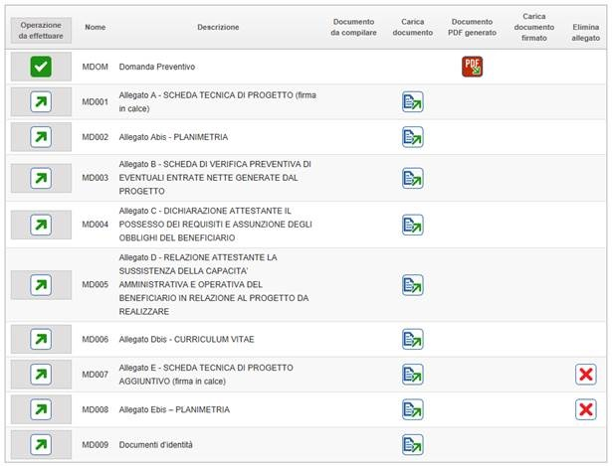

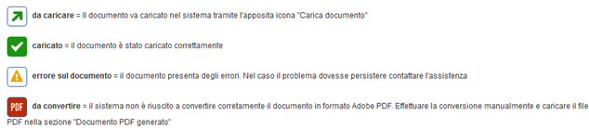

 voci di allegato che è possibile cancellare dall’elenco, se non pertinenti lo specifico progetto

**Caricare gli allegati** cliccando , cliccando , scegliere il file, cliccare 

I documenti vanno caricati **rispettando il formato** richiesto (pdf per tutti gli allegati. Gli allegati schede tecniche A ed E possono avere estensione p7m qualora firmati digitalmente).

Si può caricare un solo file per ogni voce di allegato. Se si ha la necessità di caricare più documenti (es. diversi documenti d’identità), si dovrà predisporre e caricare un UNICO file (unica scansione pdf).

Non è possibile caricare file in formato compresso (*.zip)

Cliccare su  per cancellare le voci di allegato non pertinenti lo specifico progetto.

Cliccare su **Crea Documento Completo** e quindi su **Generazione Documento Completo.**

Se fosse necessario correggere il caricamento allegati, aprire l’elenco cliccando su Documenti Allegati, e successivamente rigenerare il documento unico cliccando su **Generazione Documento Completo**

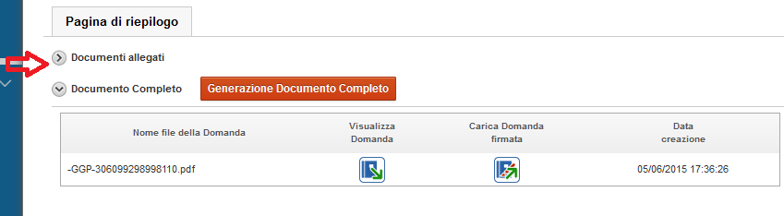

Scaricare il documento completo cliccando sull’icona Visualizza domanda, firmarlo digitalmente e ricaricare la versione firmata sul sistema senza apporvi alcuna modifica.

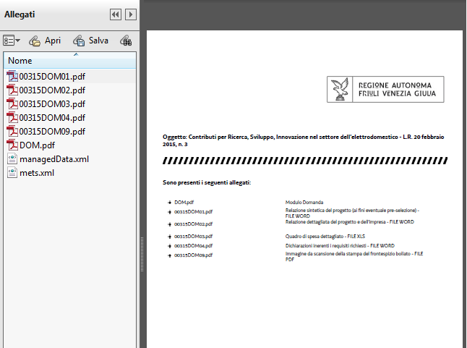Il file scaricato **si leggerà come un unico file**, con gli applicativi comunemente in uso, ma gli elementi contenutivi potranno essere visionati separatamente. Si potrà cliccare sui singoli elementi per prenderne visione, che però non andranno sottoscritti singolarmente.

Il **file da sottoscrivere digitalmente è il PDF complessivo scaricato, come nominato dal sistema** (*GGP-n.pdf* , dove *n* = numero Atto).

Il file non deve essere in alcun modo modificato o integrato (tranne che per la firma digitale), altrimenti il sistema non consentirà il ricaricamento per il completamento dell’iter. Si consiglia di mantenere il nome del file come generato dal sistema.

Ricaricare il documento unico firmato digitalmente cliccando su Carica domanda firmata.

Il sistema non consente il caricamento se il file non è stato firmato digitalmente.

Una volta completato il caricamento si attiva automaticamente la verifica della firma digitale.

Se il sistema segnala errori, cancellare il file e rifare il processo di firma (scaricare la domanda, firmarla, ricaricarla). Se il problema si ripresenta, contattare Insiel (vd. capitolo 5 della presente Guida).

Se la verifica si conclude positivamente, chiudere la finestra di notifica e cliccare su Prosegui.

Il processo si completa cliccando sul tasto Trasmetti che sarà attivo dalla data di apertura dei termini di presentazione delle domande stabilita con decreto.

A trasmissione avvenuta il sistema invierà una notifica via e-mail, all’indirizzo mail dell’utente che ha effettuato il login.

**3. Compilazione e caricamento degli allegati**

I nomi dei file degli Allegati da caricare su FEG devono avere la seguente struttura:

“All X_denominazione ente.pdf”, dove per “X” si intende la lettera che specifica l’Allegato (ad es. A = scheda tecnica di progetto di efficientamento energetico) e “denominazione ente” individua l’ente richiedente (ad es. _comuneamaro), pertanto il risultato finale è “All A_comuneamaro.pdf”.

3.1 Allegato A (scheda tecnica di progetto di efficientamento energetico)

Tutte le proposte progettuali saranno oggetto di valutazione di merito sulla base di criteri oggettivi associati ad un sistema di pesi/punteggi che comporteranno una valutazione quali/quantitativa della rispondenza del progetto alla strategia generale ed agli obiettivi specifici della linea contributiva subordinata all’esito positivo della verifica di ammissibilità.

La scheda tecnica di progetto oltre che fornire i dati generali deve illustrare le caratteristiche salienti del progetto in relazione ai criteri di selezione/valutazione previsti e descritti all’art. 22 del bando nonchè le informazioni necessarie al monitoraggio degli obiettivi attesi post intervento.

Il modello in parola:

* si scarica dal sito web
* si compila
* si nomina “All A_ denominazione ente.docx”
* si converte in formato .pdf
* si sottoscrive digitalmente ovvero si stampa su carta, si appone la firma autografa e si scansiona al fine di ottenere il nuovo file .pdf
* si carica il file .pdf sottoscritto in FEG

3.2 Allegato A bis (planimetria)

Deve essere fornita una planimetria in scala 1:500 riportante l’edificio o gli edifici oggetto di intervento di efficientamento energetico, muniti di identificativo meccanografico MIUR (codice regionale in RESYSWEB), nonché l’area scolastica di pertinenza. Nella planimetria dovrà inoltre essere indicata la corretta toponomastica e gli identificativi catastali.

* si nomina il file in formato pdf contenente la planimetria “All Abis_denominazione ente.pdf”
* si carica il file in FEG

3.3 Allegato B/B1 (modello di calcolo delle entrate nette)

Concerne l’obbligo del beneficiario di comunicare all’Amministrazione regionale se il progetto comporta un investimento generatore di entrate nette, ai sensi della definizione di cui all’art. 2 terzo alinea del bando, il cui utilizzo sia soggetto a tariffe direttamente a carico degli utenti o comporti la vendita o la locazione di terreni o immobili o qualsiasi altra fornitura di servizi contro pagamento. In caso affermativo, il beneficiario dovrà dichiarare, mediante la compilazione della scheda di verifica preventiva di eventuali ENTRATE NETTE GENERATE DAL PROGETTO, nei modelli Allegati B/B1 quale documentazione obbligatoria a corredo della domanda ai sensi dell’art.15 del bando, l’eventuale previsione di entrate e provvedere, se possibile, alla loro quantificazione.

Le entrate generate dall’operazione di cui al precedente paragrafo saranno detratte dalla spesa ammissibile secondo le modalità definite dagli articoli 61 e 65 del Reg.UE 1303/2013 e successive modifiche e integrazioni.

Nel caso in cui risulti obiettivamente impossibile valutare le entrate in anticipo, il beneficiario dovrà impegnarsi a comunicare alla Amministrazione regionale le entrate generate nei cinque anni successivi al completamento del progetto, ai fini della conseguente rideterminazione del finanziamento.

Il modello in parola:

* si scarica dal sito web
* si compila
* si nomina “All B/B1_ denominazione ente.xls”
* si converte in formato .pdf
* si carica il file .pdf in FEG

3.4 Allegato C (dichiarazione attestante il possesso dei requisiti e assunzione degli obblighi del beneficiario)

Il modello in parola suddiviso in tre sezioni:

A) requisiti ammissibilità

B) criteri specifici di ammissibilità

C) obblighi del beneficiario

* si scarica dal sito web
* si compila
* si nomina “All C_ denominazione ente.docx”
* si converte in formato .pdf
* si carica il file .pdf in FEG

3.5 Allegato D (relazione attestante la sussistenza delle capacità amministrativa e operativa del beneficiario in relazione al progetto da realizzare)

La capacità amministrativa e operativa del beneficiario è verificata sulla base dell’esperienza amministrativa e tecnica dello stesso nella realizzazione di progetti similari; detto requisito è valutato attraverso la compilazione, da parte del beneficiario, del modello allegato D), quale documentazione obbligatoria a corredo della domanda ai sensi dell’art.15 del bando, che evidenzia l’organigramma e le competenze specifiche con allegati i curricula del personale impegnato per la realizzazione del progetto;

Il modello in parola:

* si scarica dal sito web
* si compila
* si nomina “All D_ denominazione ente.xls”
* si converte in formato .pdf
* si carica il file .pdf in FEG

3.6 Allegato D bis (curriculum vitae)

Devono essere allegati alla domanda i curricula delle risorse impegnate nella realizzazione del progetto con l’esplicita menzione delle competenze tecniche e amministrative maturate nella gestione delle procedure di gara.

* si inseriscono i curricula in un unico file in formato .pdf nominato “All Dbis_denominazione ente.pdf”
* si carica il file .pdf in FEG

3.7 Allegato E (eventuale scheda tecnica di progetto aggiuntivo)

Se l’intervento oggetto di domanda di contribuzione a valere sui fondi POR FESR risulta abbinato ad altri interventi aggiuntivi, avviati e non conclusi e/o da avviare alla data della presentazione della domanda, finanziati con risorse provenienti dal bilancio dell’ente o da altri canali contributivi statali o regionali, che comportano la risoluzione, a completamento, delle problematiche della struttura scolastica, deve essere trasmessa dal beneficiario ai fini della valutazione in fase istruttoria la SCHEDA TECNICA DI PROGETTO AGGIUNTIVO, da redigersi sulla base del modello Allegato E.

Questa scheda non risulta indispensabile ai fini della completezza della domanda e non può essere fatta oggetto di integrazione successivamente alla scadenza del termine ultimo previsto per la presentazione della domanda.

Il modello in parola:

* si scarica dal sito web
* si compila
* si nomina “All E_ denominazione ente.docx”
* si converte in formato .pdf
* si sottoscrive digitalmente ovvero si stampa su carta, si appone la firma autografa e si scansiona al fine di ottenere il nuovo file .pdf
* si carica il file .pdf sottoscritto in FEG

3.8 Allegato E bis (planimetria)

Nel caso sia prodotta la scheda relativa al progetto aggiuntivo di cui al precedente paragrafo la stessa deve essere corredata da una planimetria in scala 1:500 riportante l’edificio o gli edifici oggetto di intervento aggiuntivo, muniti di identificativo meccanografico MIUR (codice regionale in RESYSWEB), nonché l’area scolastica di pertinenza. Nella planimetria dovrà inoltre essere indicata la corretta toponomastica e gli identificativi catastali.

* si nomina il file in formato pdf contenente la planimetria “All Ebis_denominazione ente.pdf”
* si carica il file in FEG

3.9 Allegato F (documenti d’identità)

Nel caso gli Allegati A ed E non siano sottoscritti digitalmente ma muniti di firma autografa in calce devono essere allegati alla domanda copia dei documenti d’identità di tutti i dichiaranti.

* si inseriscono i documenti d’identità in un unico file in formato .pdf nominato “All F_denominazione ente.pdf”
* si carica il file .pdf in FEG

# 4. firma digitale della domanda completa

Si intende che il legale rappresentante dell’ente richiedente sottoscrivendo digitalmente la “domanda completa” finale, sottoscrive anche le dichiarazioni rese negli Allegati C, B/B1, D

4.1 firma digitale

Sono ammesse unicamente le firme nei formati standard CAdES o PAdES[2].

Devono essere firmati i seguenti documenti:

* il file PDF della domanda completa (prodotto e scaricato da FEGC)

Il file della domanda completa (il cui nome è stato assegnato da FEGC e non va modificato) deve essere sottoscritto unicamente con firma nei formati standard:

- CAdES (il file viene inserito in una “busta” firmata con estensione “p7m”) o

- PAdES (la firma viene apposta direttamente sul PDF e il file mantiene estensione “pdf”).

La firma si intende apposta su tutti gli elementi componenti il PDF della domanda completa, tranne i file di sistema xml e tranne gli allegati già firmati digitalmente o in calce separatamente.

Il nome del file firmato, da caricarsi su FEGC, sarà pertanto strutturato in alternativa come segue:

- *nomeassegnatodaFEG*.pdf

- oppure *nomeassegnatodaFEG*.p7m

- oppure *nomeassegnatodaFEG*.tsd (l’estensione “tsd” è quella della “busta” creata dalla marcatura temporale apposta dopo la firma, che consente di mantenere insieme il documento e la marcatura)

E’ consigliato l’utilizzo della marcatura temporale (che può essere apposta direttamente sul file firmato digitalmente o, se esterna, caricata su FEGC separatamente, dopo il caricamento della domanda firmata). L’apposizione della marcatura temporale sul file firmato digitalmente a cura del legale rappresentante dell’ente è consigliata per consentire che la firma digitale risulti valida anche nel caso in cui il relativo certificato risulti scaduto, sospeso o revocato al momento della verifica operata su FEGC prima della convalida della domanda, purché la marca sia stata apposta in un momento precedente alla scadenza, revoca o sospensione del certificato di firma stesso.

Se la marcatura temporale è esterna, il file di marcatura deve essere caricato su FEG separatamente, dopo il caricamento della domanda firmata. Il nome del file di marcatura, è lo stesso nome del file di domanda firmato a cui si riferisce, più l’estensione .tsr o .tst

4.2 verifica firma digitale

Le firme apposte digitalmente sulla domanda completa e su eventuali allegati firmati separatamente con firma digitale saranno oggetto di verifica di validità.

La verifica si attiva all’atto del caricamento a sistema della Domanda completa firmata, cliccando sul pulsante “Salva e Verifica firme”.

Per le verifiche di firma il sistema accederà ai servizi on line delle Autorità preposte per:

* i controlli di validità dei certificati di firma (CRL - Certificate Revocation Lists);
* la marcatura temporale successiva all’upload della domanda completa firmata.

Nel caso in cui si dovessero verificare problemi con la verifica delle firme, contattare il Contact Center Insiel per il relativo supporto.

Superate le verifiche di firma, all’apertura dei termini previsti da regolamento, la domanda potrà essere trasmessa.

Si sottolinea che non saranno opponibili alla **mancata convalida** della domanda eventuali problemi tecnici legati a disservizi di rete ovvero a indisponibilità di servizi forniti da terzi e indipendenti dall'Amministrazione regionale, considerato l'ampio arco di tempo a disposizione per la preparazione della domanda on line (e relativa corretta sottoscrizione digitale).

La lista delle domande inoltrate da ciascun utente è visualizzata su FEGC nella videata iniziale “Elenco atti”.

Il sistema FEGC ha funzione esclusiva di canale di inoltro telematico dei dati inerenti domande e rendicontazioni, e non quella di sito di archiviazione dei dati predisposti e trasmessi.

Può esserne inibito l’accesso quando conclusi o sospesi i termini per la presentazione delle istanze.

Si invita pertanto a scaricare e conservare copia della documentazione trasmessa.

5. Assistenza

5.1 Assistenza tecnica informatica

**applicativi web**

E’ possibile richiedere assistenza tecnica ad Insiel ai seguenti recapiti, precisando il nome dell’applicativo per cui si richiede assistenza (FEGC – Front End Generalizzato Contributi o, se in merito al sistema di accreditamento, LOGIN FVG):

* call-center Insiel : **040-3737177 (lun-ven 8.00 – 18.00)**
* e-mail Insiel : **assistenza.gest.doc@insiel.it**

**applicativo excel**

Se i problemi riscontrati riguardano l’applicativo excel, ed in particolare:

- l’impossibilità di inserire i dati perché le celle sono protette;

- l’assenza della specifica barretta degli strumenti *LR3* (vd paragrafo 2.6 della presente Guida) che consente di attivare specifiche elaborazioni;

verificare in Excel 2003 che la protezione macro non sia impostata oltre il livello “medio” (i livelli possibili sono: basso, medio, elevato, molto elevato).

Per effettuare tale verifica, chiudere il file excel relativo alla dettaglio spese, tenere aperto il programma excel, selezionare dalla barra del menu Strumenti > Macro > Protezione, selezionare il livello medio o basso, cliccare ok e aprire a questo punto il file della domanda.

Per versioni di Excel successive a Excel 2003 scaricare nuovamente il file dal sito sul proprio pc avendo cura di salvare senza disattivare le macro.

I problemi suddetti potrebbero anche essere legati all’applicativo utilizzato per visualizzare e compilare il file.

La compilazione è ottimizzata per excel. L’utilizzo di altri applicativi (es. open office) potrebbe non consentire il completo funzionamento delle macro che supportano la compilazione (es. inserimento righe elenco, ecc.).

Nel caso particolare in cui si volesse incollare nelle celle libere un elenco copiato da un altro file excel, si segnala che è necessario predisporre preventivamente un numero di righe adeguato a ricevere l’elenco da copiare, altrimenti l’operazione non risulterà possibile.

5.2 Assistenza amministrativa

E’ possibile richiedere assistenza amministrativa inviando una circostanziata richiesta all’indirizzo mail:

universita@regione.fvg.it

1. *www.regione.fvg.it/rafvg/cms/RAFVG/infrastrutture-lavori-pubblici/lavori-pubblici/edilizia-scolastica/FOGLIA8/*
2. CAdES = CMS Advanced Electronic Signatures , ovvero Cryptographic Message Syntax Advanced Electronic Signatures

   PAdES = PDF Advanced Electronic Signatures